### 课时24课时精练

下图是“北半球某条河流上游水文站和下游水文站分别测得的径流量随着季节变化曲线图”。读图，回答1～2题。

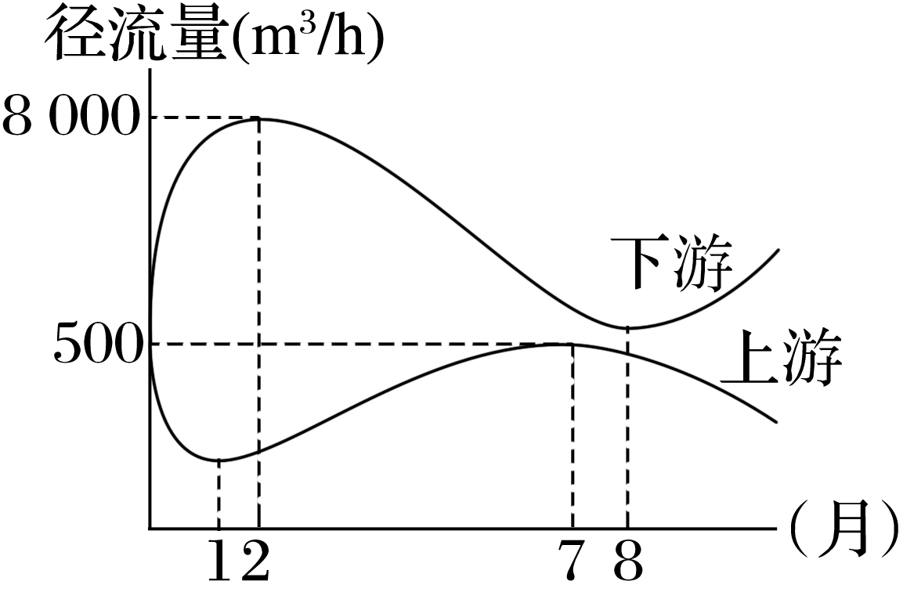

1．从图中可以看出该河上游和下游水源最主要的补给方式分别是(　　)

A．雨水、雨水

B．湖泊水、高山冰川融水

C．季节性积雪融水、雨水

D．高山冰川融水、雨水

2．湖泊水对河流具有调节的作用，存在着相互补给的关系。下列关于该河流所在地区湖泊、河流的叙述，正确的是(　　)

A．该地的湖泊在冬季时补给河流、夏季时则受河流补给

B．该地的湖泊中有世界上面积最大的淡水湖

C．该地的河、湖水不参与陆地内循环

D．该地河流的汛期主要在冬季

答案　1.D　2.D

解析　第1题，读图可知，该河上游水量小，7、8月气温高，径流量较大，随着温度变化，冰川融水量也发生变化，所以上游水源补给方式是高山冰川融水。下游在冬季径流量大，冬季气温低，不可能是冰川融水补给，只能是雨水补给。D正确。第2题，结合图示明显看出，该地河流的汛期主要在冬季，因此，该河流位于地中海气候区，河流有冬汛，D正确。该地的河流在冬季时水位较高，应是河流补给湖泊，夏季时则湖泊补给河流，A错误；世界上面积最大的淡水湖是北美洲的苏必利尔湖，不在地中海气候区，B错误；该地的河、湖水参与陆地内循环，C错误。

(2022·江苏无锡模拟)艾丁湖地处吐鲁番盆地，湖盆底海拔－154 m，是我国地势最低的洼地。下图示意艾丁湖湖泊最大面积各月出现频率与入湖河流日平均流量的季节变化。据此完成3～4题。

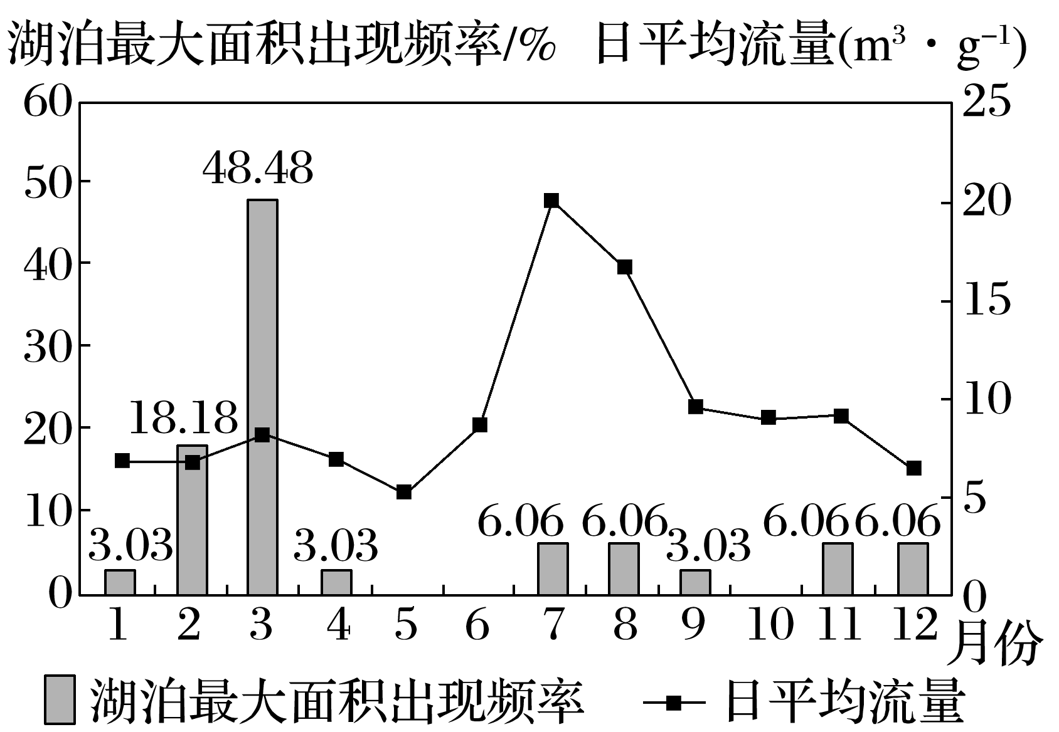

3．艾丁湖入湖河流的主要补给类型是(　　)

A．季节性积雪融水 B．高山冰雪融水

C．雨水 D．地下水

4．艾丁湖入湖河流日平均流量最大值与湖泊最大面积出现频率并不成正比，主要是由于艾丁湖(　　)

A．冬季湖面冻结 B．湖水下渗量增加

C．夏季蒸发旺盛 D．灌溉用水量增加

答案　3.B　4.C

解析　第3题，由图可知，艾丁湖入湖河流7月径流量最大；该地位于温带大陆性气候区，气候干旱，降水稀少，河流以高山冰雪融水补给为主；季节性冰雪融水发生在春初时节，气温升高，积雪融化，补给河流及湖泊、地下水；以地下水补给为主的河流，水量的年内分配和年际变化都十分均匀，故选B。第4题，艾丁湖夏季入湖河流日平均流量最大，但湖泊最大面积出现频率非夏季最高，而是春季；其原因最可能是夏季气温高，蒸发旺盛，湖水的收入小于支出；冬季湖泊出现最大面积频率较低，日平均流量较低；春季之后湖水下渗量增加，湖泊最大面积出现频率应该较低；春季灌溉用水量增加，湖泊最大面积出现频率应该较低。故选C。

下图为“南半球亚热带某河流的中游某水库多年平均出(入)库水量逐月累计图”，该河流以雨水补给为主。水库水量＝年初水库水量＋(入库逐月累计量－出库逐月累计量)。据此回答5～7题。

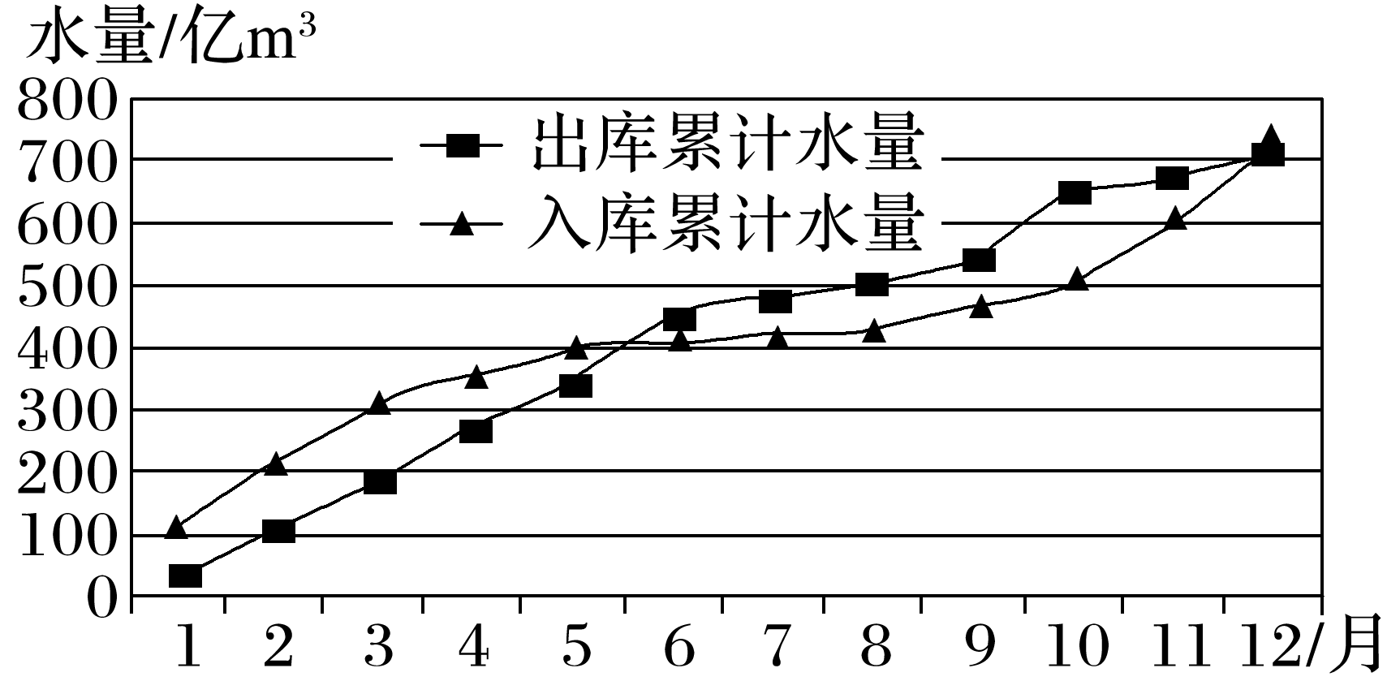

5．该水库水量最大的月份是(　　)

A．1月 B．3月 C．5月 D．10月

6．结合入库累计流量分析该水库周围农业发展的有利气候条件是(　　)

A．雨热同期 B．气温年较差大

C．晴天多，光照充足 D．灌溉便利

7．该水库10月出库水量明显增大的原因最可能是(　　)

A．泄水以改善下游生态

B．泄水以提高下游航运能力

C．泄水以腾出防洪库容

D．泄水以增大发电量

答案　5.B　6.A　7.C

解析　第5题，由图可以看出，该地11月～次年3月入库逐月累计量曲线斜率大于出库逐月累计量曲线斜率，说明入库水量逐月增长大于出库水量逐月增长，故此时段水库水量在增长，流入多于流出，此时段水库水量一直盈余；4～10月流出大于流入，水库水量一直亏损，故在3月时水库水量达到最大，4月以后出库累计流量增大。故选B。第6题，由材料可知，该地位于南半球亚热带，该河流以雨水补给为主。由上题分析可知，该地11月～次年3月水库水量一直盈余，说明此时降水较多，而此时段正值南半球夏季，故该地气候雨热同期，给水库周围农业发展带来有利的气候条件。故选A。第7题，由上题分析可知，该地11月～次年3月水库区域降水较多，该水库10月出库水量明显增大，此时正是南半球雨季来临之前的时间，故其原因最可能是泄水以腾出防洪库容，选C。

温尼伯湖是加拿大第三大淡水湖，是更新世冰期巨大的古冰川湖的残迹。大陆冰川消融初期，温尼伯湖湖水曾经通过红河流入密西西比河。随着冰川进一步消融，温尼伯湖湖水改由纳尔逊河注入哈得孙湾，湖面逐渐保持稳定。下图示意温尼伯湖流域。据此完成8～9题。

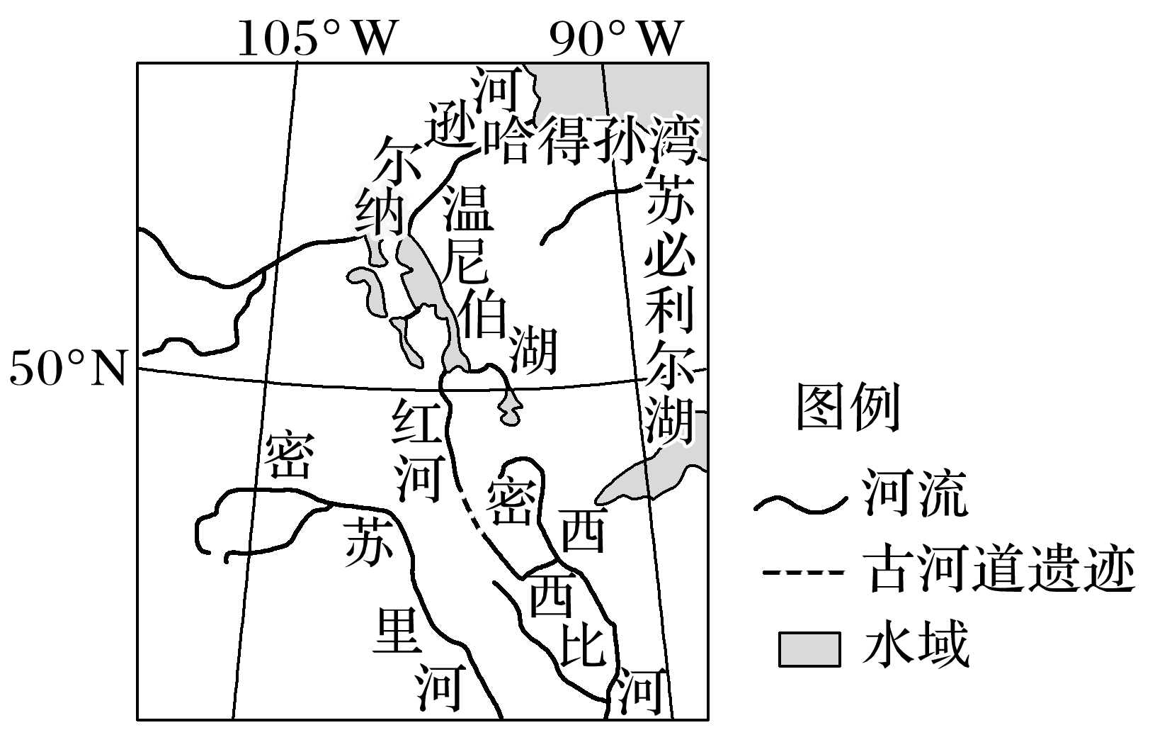

8．温尼伯湖从形成初期到湖面稳定时期，该湖泊(　　)

A．水位先下降后上升 B．蓄水量保持稳定

C．水位先上升后下降 D．蓄水量逐渐减少

9．温尼伯湖湖水外泄方向改变后，红河(　　)

A．径流量增大 B．会发生凌汛现象

C．结冰期延长 D．水位季节变化小

答案　8.C　9.B

解析　第8题，温尼伯湖形成初期是大陆冰川消融产生的水源，开始时湖泊的蓄水量会先上升，A、D错误；之后随着冰川的进一步消融，冰川面积缩小，消融的水量减少，并且湖水改由纳尔逊河注入哈得孙湾，湖泊蓄水量下降，C正确，B错误。第9题，温尼伯湖湖水外泄方向改变后，红河失去湖泊的水源补给，失去了冰川的融水补给，径流量减小，水位季节变化增大，A、D错误。受气温影响，结冰期不变，C错误。改变方向后，红河流动方向改为自南向北，由低纬度流向高纬度，在秋末、初春和初冬会出现凌汛现象，B正确。

10．阅读图文资料，完成下列要求。(14分)

产流是降雨、融雪、融冰扣除损失(植被截留、蒸发、填洼等)产生地表径流和地下径流的过程。阿姆河是中亚最大的河流，其上游产流区(图1)海拔800～6 100米，平均海拔3 600米，多年平均降水量为511毫米。从来源上，阿姆河上游产流由降雨产流、积雪融水产流和冰川融水产流三部分形成，占总产流的比例分别为18%、67%和15%。图2示意阿姆河上游产流区气候、水文相关要素的年内变化。

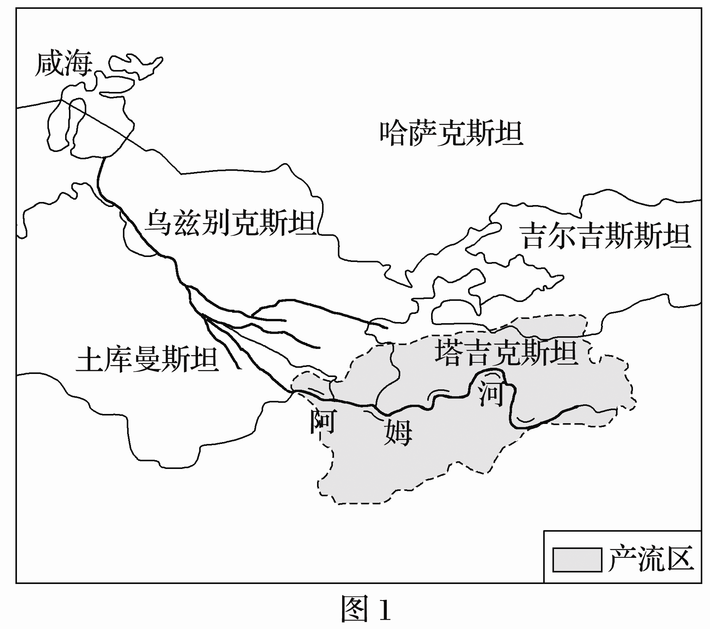

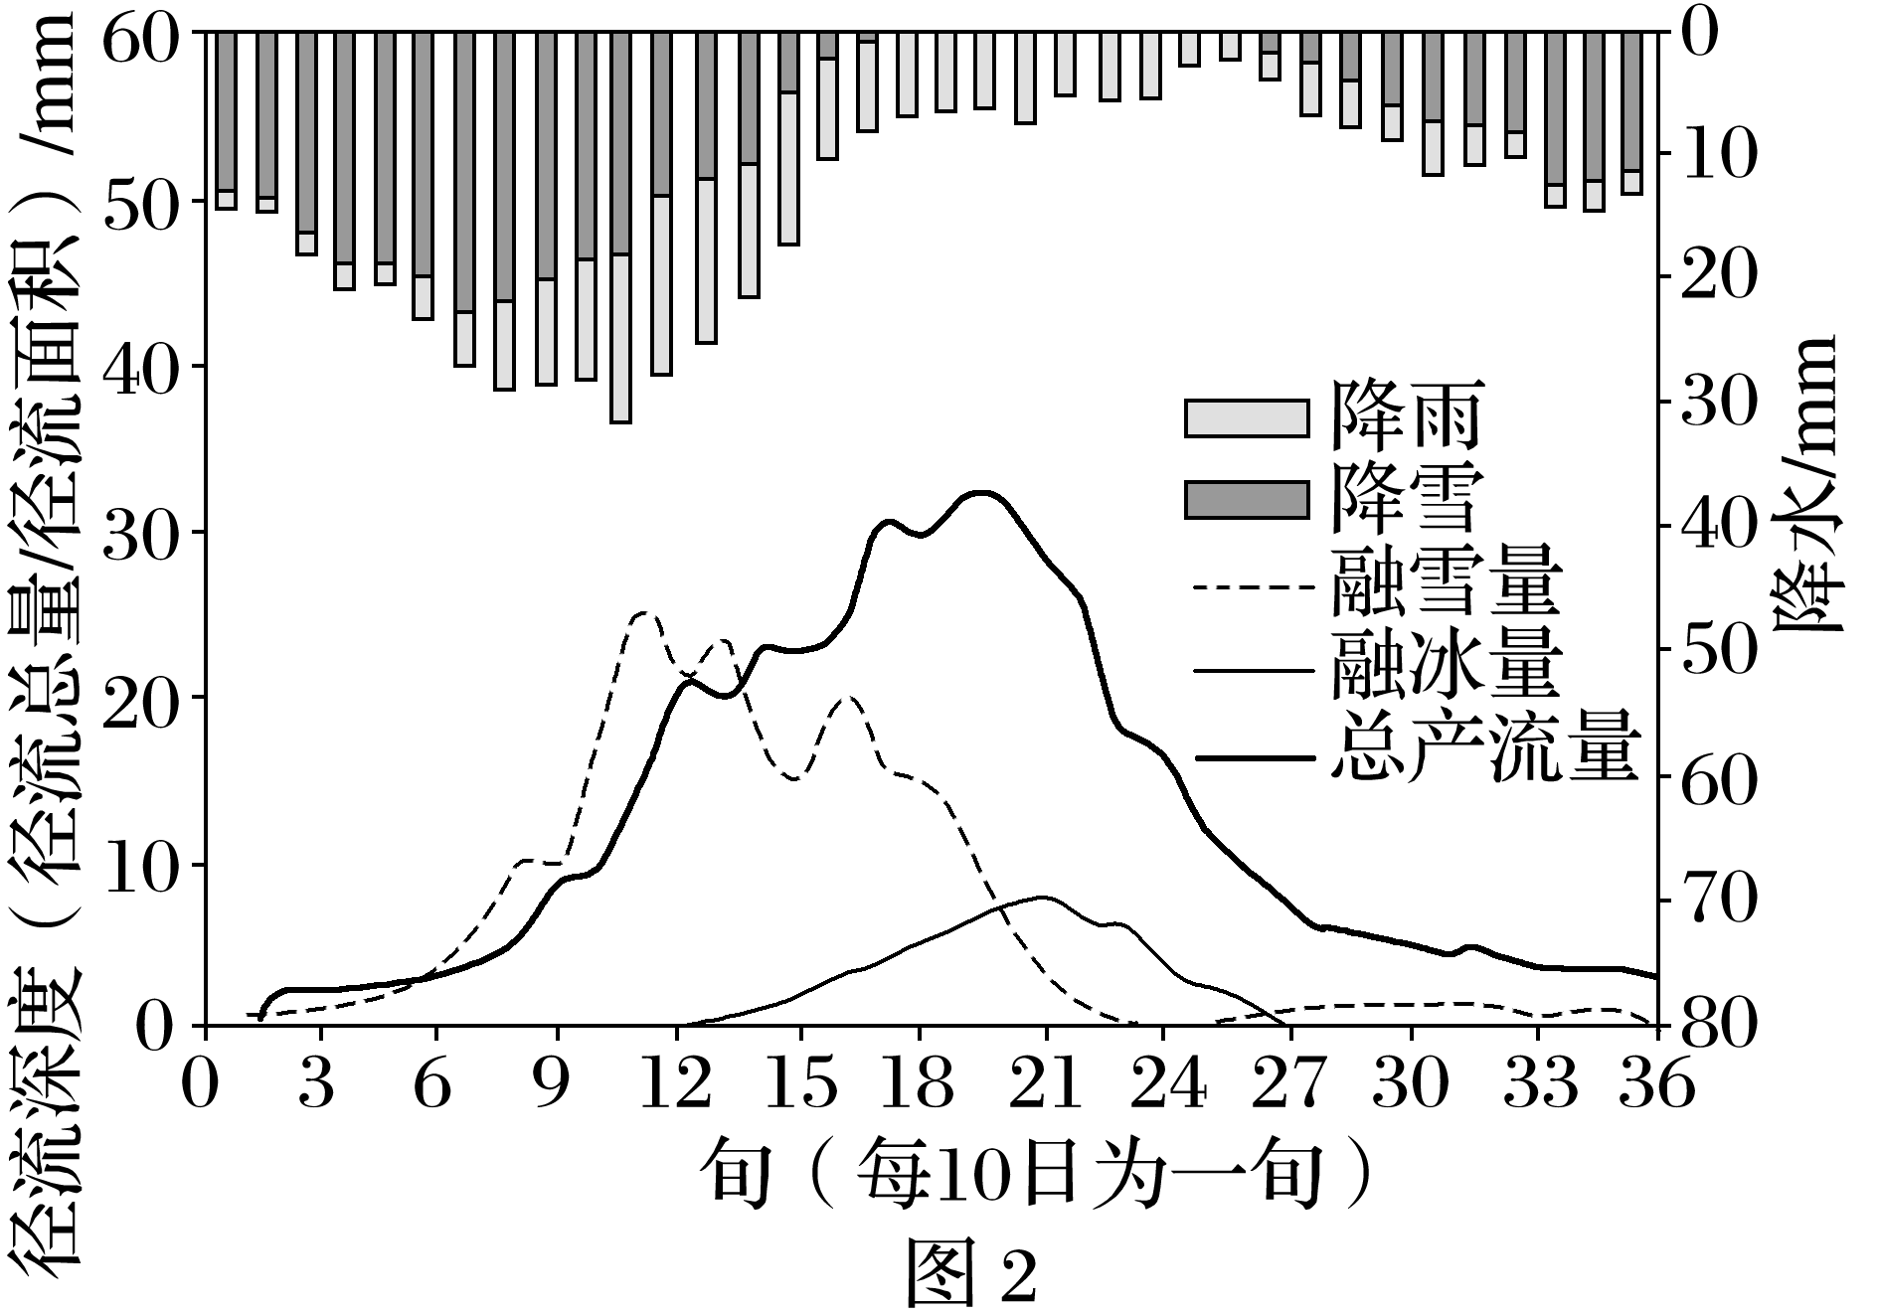

(1)融雪产流是积雪融水到达地面扣除地面蒸发、填洼、下渗后的部分。从时间和数量上比较融雪产流和融雪之间的差别。(4分)

(2)阿姆河上游产流区3～7月都有较大的融雪量，具有融雪期长的特点。分析阿姆河上游产流区融雪期长的原因。(4分)

(3)指出阿姆河上游产流区总产流量最大值出现的月份，并分析原因。(6分)

答案　(1)融雪产流晚于融雪。融雪产流量小于融雪量。

(2)海拔高，降雪多(降雪持续时间长)，积雪量大；产流区内相对高差大，积雪从低处到高处依次融化，持续时间长。

(3)7月。融雪产流是该区域产流的主要组成部分，7月之前融雪量持续较大，融雪产流晚于融雪；在融雪、融冰和降雨产流的累加作用下，产流量在7月达到最大值。